Извещение о проведении аукционов
по продаже прав на заключение договоров аренды земельных участков

1. Организатор аукциона
Департамент муниципального имущества и земельных отношений администрации города Красноярска, находящийся по адресу: 660049, г. Красноярск, ул. Карла Маркса, 75 – в части организации аукциона и координации деятельности органов администрации города при проведении аукциона; в части заключения договоров аренды земельных участков.
Департамент муниципального заказа администрации города Красноярска, находящийся по адресу: 660049, г. Красноярск, ул. Карла Маркса, 95– в части проведения аукциона.
2. Уполномоченный орган и реквизиты решения о проведении аукциона
Решение о проведении аукциона принято распоряжением администрации города Красноярска:
- от 14.02.2018 № 564-недв «О проведении повторного аукциона по продаже права на заключение договора аренды земельного участка (район нежилого здания по ул. Айвазовского, 6, 24:50:0500213:284)»;
- от 14.02.2018 № 566-недв «О проведении повторного аукциона по продаже права на заключение договора аренды земельного участка по ул. Калинина (24:50:0100018:2158)»;
- от 14.02.2018 № 565-недв «О проведении повторного аукциона по продаже права на заключение договора аренды земельного участка по ул. Космонавтов (24:50:0400069:5050)»;
- от 14.02.2018 № 563-недв «О проведении повторного аукциона по продаже права на заключение договора аренды земельного участка (ул. Рязанская, 24:50:0500244:68)»;
- от 14.02.2018 № 562-недв «О проведении повторного аукциона по продаже права на заключение договора аренды земельного участка по ул. Рязанской (24:50:0500409:166)»;
- от 14.02.2018 № 571-недв «О проведении повторного аукциона по продаже права на заключение договора аренды земельного участка (жилой район Цветущий лог, 24:50:0700419:190)».
3. Место, дата, время и порядок проведения аукциона
Аукцион начинается 2 апреля 2018 года с 14:45 часов в последовательности, указанной в извещении по адресу: г. Красноярск, ул. Карла Маркса, 95, каб. 303. Порядок проведения аукциона установлен статьей 39.12 Земельного кодекса РФ.
4. Предмет аукциона
4.1. Право на заключение договора аренды земельного участка с кадастровым номером 24:50:0500213:284, расположенного по адресу (местоположения): г. Красноярск, Ленинский район, в районе нежилого здания по ул. Айвазовского, 6, предназначенного для размещения объекта: склады (код - 6.9), в части размещения сооружений, имеющих назначение по временному хранению, распределению и перевалке грузов (за исключением хранения стратегических запасов), не являющихся частями производственных комплексов, на которых был создан груз: промышленные базы, склады, погрузочные терминалы.
Схема расположения земельного участка:
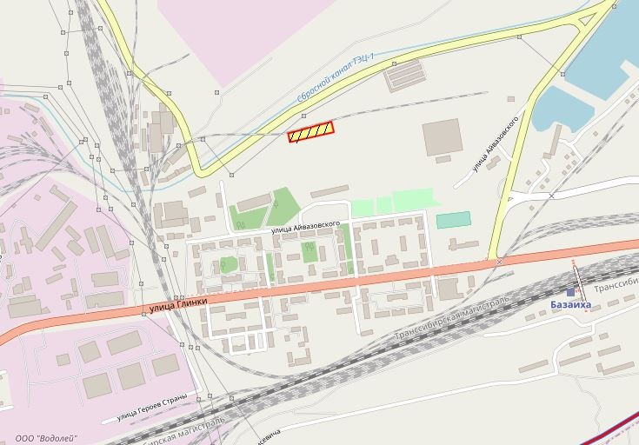
Общая площадь предполагаемого к строительству земельного участка составляет 4 170 кв. м. Площадь застраиваемого участка, площадь участка для обустройства подъезда к территории, внешнего и внутриплощадочного благоустройства определяется градостроительным планом.
Обременения земельного участка: 99 кв. м – охранная зона инженерных сетей.
Государственная собственность на земельный участок не разграничена.
Права на земельный участок – не зарегистрированы, ограничения прав – 252 кв. м.
В соответствии с Правилами землепользования и застройки городского округа город Красноярск, утвержденными Решением Красноярского городского Совета депутатов от 7 июля 2015 № В-122, земельный участок относится к коммунально-складской зоне (П-3), с наложением зон с особыми условиями использования территорий: охранная зона сетей электроснабжения.
Список ограничений по использованию и обременений обязательствами: использовать участок согласно градостроительному регламенту в системе зонирования. Без права изменения установленного целевого (разрешенного) использования участка, а так же продажи участка по частям, влекущее изменение целевого (разрешенного) использования. Обеспечить содержание земель общего пользования, прилегающих к территории, в соответствии с экологическими нормами, санитарными правилами, иными действующими нормативными и законодательными актами.
Разрешенное использование: «склады (код - 6.9), в части размещения сооружений, имеющих назначение по временному хранению, распределению и перевалке грузов (за исключением хранения стратегических запасов), не являющихся частями производственных комплексов, на которых был создан груз: промышленные базы, склады, погрузочные терминалы», согласно утвержденному классификатору видов разрешенного использования земельных участков соответствует «склады».
Категория земель: «Земли населенных пунктов».
В коммунально-складской зоне (П-3) установлены следующие предельные параметры разрешенного строительства:
1) предельный размер земельного участка: минимальный – 0,01 га, максимальный – 55 га;
2) максимальный процент застройки в границах земельного участка, определяемый как отношение суммарной площади земельного участка, которая может быть застроена, ко всей площади земельного участка – не более 60%;
3) отступ от красной линии до зданий, строений, сооружений при осуществлении строительства – не менее 6 м.
Градостроительный план земельного участка от 23.11.2017 № RU24308000-17494.
Сведения о технических условиях подключения объекта к сетям инженерно-технического обеспечения и информация о плате за подключение:
- письмо АО «Красноярская теплотранспортная компания» от 30.03.2017 № 2-5/23-283 об отказе в теплоснабжении и выдачи технических условий для планируемого к строительству объекта на земельном участке по адресу: г. Красноярск, Ленинский район, в районе нежилого здания по ул. Айвазовского, 6, ввиду отсутствия пропускной способности тепловых сетей;
- письмо ООО «КрасКом» от 29.03.2017 № КЦО-17/41058 о невозможности подключения к сетям водоснабжения, водоотведения, в связи с отсутствием технической возможности подключения вследствие отсутствия свободной мощности.
Согласно заключению по состоянию земельного участка от 09.01.2018 № 15-ДМИиЗО, участок не огражден, свободен от застройки, проезд к участку автономный, состояние не удовлетворительное, захламлен, изрыт, произрастает древесно-кустарниковая растительность.
4.2. Право на заключение договора аренды земельного участка с кадастровым номером 24:50:0100018:2158, расположенного по адресу (местоположения): г. Красноярск, Октябрьский район, ул. Калинина, предназначенного для размещения объекта: склады (код – 6.9), в части размещения сооружений, имеющих назначение по временному хранению, распределению и перевалке грузов (за исключением хранения стратегических запасов), не являющихся частями производственных комплексов, на которых был создан груз: промышленные базы, склады, погрузочные терминалы.
Схема расположения земельного участка:

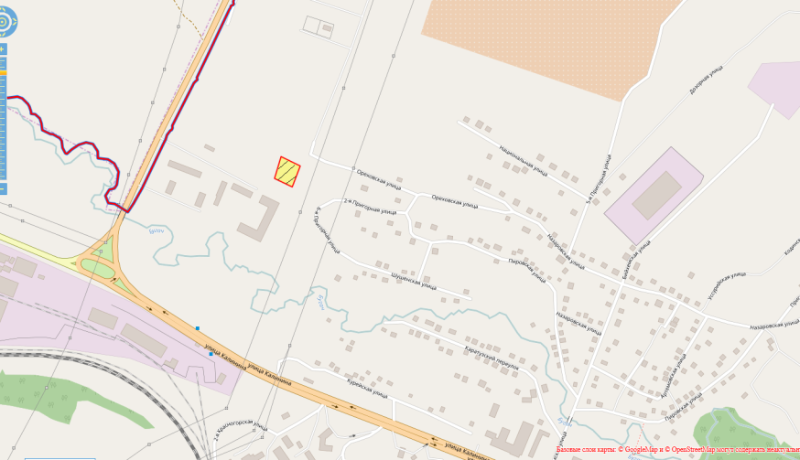
Общая площадь предполагаемого к строительству земельного участка составляет 2 397 кв. м. Площадь застраиваемого участка, площадь участка для обустройства подъезда к территории, внешнего и внутриплощадочного благоустройства определяется градостроительным планом.
Обременения земельного участка: 49 кв. м – охранная зона инженерных сетей.
Государственная собственность на земельный участок не разграничена.
Права на земельный участок – не зарегистрированы, ограничения прав – 26 кв. м.
В соответствии с Правилами землепользования и застройки городского округа город Красноярск, утвержденными Решением Красноярского городского Совета депутатов от 7 июля 2015 № В-122, земельный участок относится к коммунально-складской зоне (П-3), с наложением зон с особыми условиями использования территорий: охранная зона сетей электроснабжения.
Список ограничений по использованию и обременений обязательствами: использовать участок согласно градостроительному регламенту в системе зонирования. Без права изменения установленного целевого (разрешенного) использования участка, а так же продажи участка по частям, влекущее изменение целевого (разрешенного) использования. Обеспечить содержание земель общего пользования, прилегающих к территории, в соответствии с экологическими нормами, санитарными правилами, иными действующими нормативными и законодательными актами.
Разрешенное использование: «склады (код – 6.9)», согласно утвержденному классификатору видов разрешенного использования земельных участков соответствует «склады».
Категория земель: «Земли населенных пунктов».
В коммунально-складской зоне (П-3) установлены следующие предельные параметры разрешенного строительства:
1) предельный размер земельного участка: минимальный – 0,01 га, максимальный – 55 га;
2) максимальный процент застройки в границах земельного участка, определяемый как отношение суммарной площади земельного участка, которая может быть застроена, ко всей площади земельного участка – не более 60%;
3) отступ от красной линии до зданий, строений, сооружений при осуществлении строительства – не менее 6 м.
Градостроительный план земельного участка от 23.11.2017 № RU24308000-17490.
Сведения о технических условиях подключения объекта к сетям инженерно-технического обеспечения и информация о плате за подключение:
- Письмо ООО «Красноярская Теплоэнергетическая Компания» от 12.07.2016 № 1198 об отказе в теплоснабжении и выдачи технических условий для планируемого к строительству объекта на земельном участке с разрешенным использованием: склады, код - 6.9), в части размещения сооружений, имеющих назначение по временному хранению, распределению и перевалке грузов (за исключением хранения стратегических запасов), не являющихся частями производственных комплексов, на которых был создан груз: промышленные базы, склады, погрузочные терминалы, по адресу: г. Красноярск, Октябрьский район, ул. Калинина, по причине отсутствия тепловых сетей ООО «КрасТЭК» в данном районе.
- Письмо АО «Красноярская теплотранспортная компания» от 22.06.2016 № 2-5/23-597 об отказе в подключении к системам теплоснабжения и выдаче технических условий и информации о плате за подключение для планируемого к строительству объекта на земельном участке с разрешенным использованием: склады, код - 6.9), в части размещения сооружений, имеющих назначение по временному хранению, распределению и перевалке грузов (за исключением хранения стратегических запасов), не являющихся частями производственных комплексов, на которых был создан груз: промышленные базы, склады, погрузочные терминалы, по адресу: г. Красноярск, Октябрьский район, ул. Калинина, по причине отсутствия тепловых сетей в данном районе.
- Письмо ООО «КрасКом» от 30.06.2016 № КЦО 16/36439/6 о невозможности подключения к сетям водоснабжения, водоотведения, в связи с отсутствием технической возможности подключения объекта, вследствие отсутствия свободной мощности.
Согласно заключению по состоянию земельного участка от 26.01.2018 № 612-ДМИиЗО, земельный участок свободен от застройки, подъезд возможен.
4.3 Право на заключение договора аренды земельного участка с кадастровым номером 24:50:0400069:5050, расположенного по адресу (местоположения): г. Красноярск, Советский район, ул. Космонавтов, предназначенного для размещения объекта: магазины (код – 4.4).
Схема расположения земельного участка:
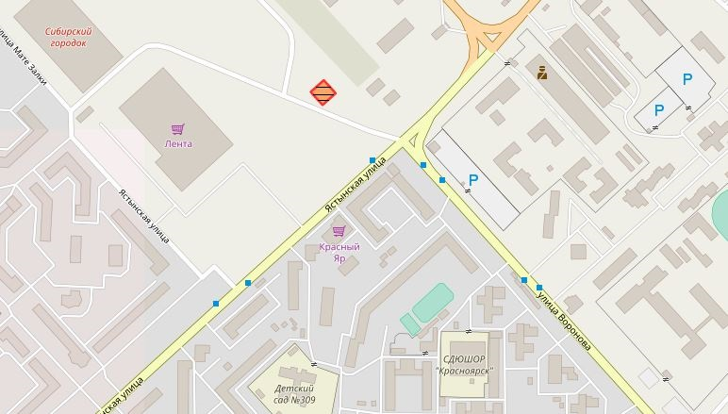
Общая площадь предполагаемого к строительству земельного участка составляет 625 кв. м. Площадь застраиваемого участка, площадь участка для обустройства подъезда к территории, внешнего и внутриплощадочного благоустройства определяется градостроительным планом.
Обременения земельного участка: 114 кв. м – охранная зона инженерных сетей.
Государственная собственность на земельный участок не разграничена.
Права на земельный участок – не зарегистрированы, ограничения прав – отсутствуют.
В соответствии с Правилами землепользования и застройки городского округа город Красноярск, утвержденными Решением Красноярского городского Совета депутатов от 7 июля 2015 № В-122, земельный участок относится к зоне делового, общественного и коммерческого назначения, объектов культуры (О-1), с наложением зон с особыми условиями использования территорий: охранная зона сетей электроснабжения.
Список ограничений по использованию и обременений обязательствами: использовать участок согласно градостроительному регламенту в системе зонирования. Без права изменения установленного целевого (разрешенного) использования участка, а так же продажи участка по частям, влекущее изменение целевого (разрешенного) использования. Обеспечить содержание земель общего пользования, прилегающих к территории, в соответствии с экологическими нормами, санитарными правилами, иными действующими нормативными и законодательными актами.
Разрешенное использование: «магазины (код – 4.4)», согласно утвержденному классификатору видов разрешенного использования земельных участков соответствует «магазины».
Категория земель: «Земли населенных пунктов».
В зоне делового, общественного и коммерческого назначения, объектов культуры (О-1) установлены следующие предельные параметры разрешенного строительства:
1) предельный размер земельного участка: минимальный – 0,03 га, максимальный – 49 га;
2) максимальный процент застройки в границах земельного участка, определяемый как отношение суммарной площади земельного участка, которая может быть застроена, ко всей площади земельного участка – не более 80%;
3) отступ от красной линии до зданий, строений, сооружений при осуществлении строительства – не менее 6 м.
Градостроительный план земельного участка от 02.11.2017 № RU24308000-17403.
Сведения о технических условиях подключения объекта к сетям инженерно-технического обеспечения и информация о плате за подключение:
- письмо АО «Красноярская теплотранспортная компания» от 05.07.2017 № 2-5/23-477 об отказе в теплоснабжении и выдачи технических условий для планируемого к строительству объекта на земельном участке по адресу: г. Красноярск, Советский район, ул. Космонавтов, по причине отсутствия пропускной способности тепловых сетей;
- письмо ООО «КрасКом» от 18.07.2017 № КЦО-17/43738 о невозможности подключения к сетям водоснабжения, водоотведения, в связи с отсутствием технической возможности подключения вследствие отсутствия свободной мощности.
Согласно заключению по состоянию земельного участка от 11.01.2018 № 92-ДМИиЗО, земельный участок свободен от застройки, не захламлен. В границах земельного участка размещена грузовая автотехника.
4.4. Право на заключение договора аренды земельного участка с кадастровым номером 24:50:0500244:68, расположенного по адресу (местоположения): г. Красноярск, Ленинский район, ул. Рязанская, предназначенного для размещения объекта: строительная промышленность (код - 6.6); магазины (код - 4.4).
Схема расположения земельного участка:
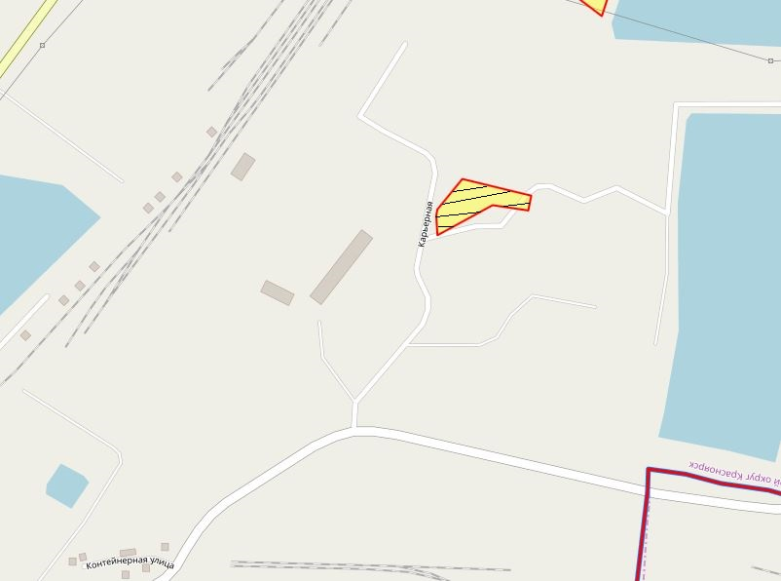
Общая площадь предполагаемого к строительству земельного участка составляет 4 593 кв. м. Площадь застраиваемого участка, площадь участка для обустройства подъезда к территории, внешнего и внутриплощадочного благоустройства определяется градостроительным планом.
Обременения земельного участка: 174 кв. м – охранная зона инженерных сетей.
Государственная собственность на земельный участок не разграничена.
Права на земельный участок – не зарегистрированы, ограничения прав – отсутствуют.
В соответствии с Правилами землепользования и застройки городского округа город Красноярск, утвержденными Решением Красноярского городского Совета депутатов от 7 июля 2015 № В-122, земельный участок относится к коммунально-складской зоне (П-3), с наложением зон с особыми условиями использования территорий: охранная зона сетей электроснабжения.
Список ограничений по использованию и обременений обязательствами: использовать участок согласно градостроительному регламенту в системе зонирования. Без права изменения установленного целевого (разрешенного) использования участка, а так же продажи участка по частям, влекущее изменение целевого (разрешенного) использования. Обеспечить содержание земель общего пользования, прилегающих к территории, в соответствии с экологическими нормами, санитарными правилами, иными действующими нормативными и законодательными актами.
Разрешенное использование: «строительная промышленность (код - 6.6); магазины (код - 4.4)», согласно утвержденному классификатору видов разрешенного использования земельных участков соответствует «строительная промышленность», «магазины».
Категория земель: «Земли населенных пунктов».
В коммунально-складской зоне (П-3) установлены следующие предельные параметры разрешенного строительства:
1) предельный размер земельного участка: минимальный – 0,01 га, максимальный – 55 га;
2) максимальный процент застройки в границах земельного участка, определяемый как отношение суммарной площади земельного участка, которая может быть застроена, ко всей площади земельного участка – не более 60%;
3) отступ от красной линии до зданий, строений, сооружений при осуществлении строительства – не менее 6 м.
Градостроительный план земельного участка от 07.12.2017 № RU24308000-17570.
Сведения о технических условиях подключения объекта к сетям инженерно-технического обеспечения и информация о плате за подключение:
- письмо АО «Красноярская теплотранспортная компания» от 30.03.2017 № 2-5/23-283 об отказе в теплоснабжении и выдачи технических условий для планируемого к строительству объекта на земельном участке по адресу: г. Красноярск, Ленинский район, ул. Рязанская, ввиду отсутствия пропускной способности тепловых сетей;
- письмо ООО «КрасКом» от 29.03.2017 № КЦО-17/41058 о невозможности подключения к сетям водоснабжения, водоотведения, в связи с отсутствием технической возможности подключения вследствие отсутствия свободной мощности.
Согласно заключению по состоянию земельного участка от 09.01.2018 № 16-ДМИиЗО, участок не огражден, свободен от застройки, проезд к участку автономный, состояние не удовлетворительное, захламлен, изрыт, произрастает древесно-кустарниковая растительность. Через участок проходит проезд к смежным земельным участкам.
4.5. Право на заключение договора аренды земельного участка с кадастровым номером 24:50:0500409:166, расположенного по адресу (местоположения): г. Красноярск, Ленинский район, ул. Рязанская, предназначенного для размещения объекта: склады (код - 6.9), в части размещения сооружений, имеющих назначение по временному хранению, распределению и перевалке грузов (за исключением хранения стратегических запасов), не являющихся частями производственных комплексов, на которых был создан груз: промышленные базы, склады, погрузочные терминалы.
Схема расположения земельного участка:
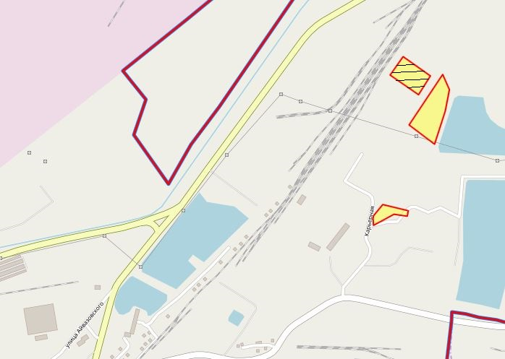
Общая площадь предполагаемого к строительству земельного участка составляет 10 409 кв. м. Площадь застраиваемого участка, площадь участка для обустройства подъезда к территории, внешнего и внутриплощадочного благоустройства определяется градостроительным планом.
Обременения земельного участка: отсутствуют.
Государственная собственность на земельный участок не разграничена.
Права на земельный участок – не зарегистрированы, ограничения прав – отсутствуют.
В соответствии с Правилами землепользования и застройки городского округа город Красноярск, утвержденными Решением Красноярского городского Совета депутатов от 7 июля 2015 № В-122, земельный участок относится к коммунально-складской зоне (П-3).
Список ограничений по использованию и обременений обязательствами: использовать участок согласно градостроительному регламенту в системе зонирования. Без права изменения установленного целевого (разрешенного) использования участка, а так же продажи участка по частям, влекущее изменение целевого (разрешенного) использования. Обеспечить содержание земель общего пользования, прилегающих к территории, в соответствии с экологическими нормами, санитарными правилами, иными действующими нормативными и законодательными актами.
Разрешенное использование: «склады (код - 6.9), в части размещения сооружений, имеющих назначение по временному хранению, распределению и перевалке грузов (за исключением хранения стратегических запасов), не являющихся частями производственных комплексов, на которых был создан груз: промышленные базы, склады, погрузочные терминалы», согласно утвержденному классификатору видов разрешенного использования земельных участков соответствует: «склады».
Категория земель: «Земли населенных пунктов».
В коммунально-складской зоне (П-3) установлены следующие предельные параметры разрешенного строительства:
1) предельный размер земельного участка: минимальный – 0,01 га, максимальный – 55 га;
2) максимальный процент застройки в границах земельного участка, определяемый как отношение суммарной площади земельного участка, которая может быть застроена, ко всей площади земельного участка – не более 60%;
3) отступ от красной линии до зданий, строений, сооружений при осуществлении строительства – не менее 6 м.
Градостроительный план земельного участка от 09.11.2017 № RU24308000-17444.
Сведения о технических условиях подключения объекта к сетям инженерно-технического обеспечения и информация о плате за подключение:
- письмо АО «Красноярская теплотранспортная компания» от 11.10.2017 № 2-5/23-778 об отказе в теплоснабжении и выдачи технических условий для планируемого к строительству объекта на земельном участке по адресу: г. Красноярск, Ленинский район, ул. Рязанская, по причине отсутствия пропускной способности тепловых сетей;
- письмо ООО «КрасКом» от 02.10.2017 № КЦО-17/44894 о невозможности подключения к сетям водоснабжения, водоотведения, в связи с отсутствием технической возможности подключения вследствие отсутствия свободной мощности.
Согласно заключению по состоянию земельного участка от 09.01.2018 № 17-ДМИиЗО, участок не огражден, свободен от застройки, подъезд к земельному участку автономный состояние не удовлетворительное, захламлен, изрыт, произрастает древесно-кустарниковая растительность.
4.6. Право на заключение договора аренды земельного участка с кадастровым номером 24:50:0700419:190, расположенного по адресу (местоположения): г. Красноярск, Свердловский район, жилой район Цветущий лог, предназначенного для размещения объекта: дошкольное, начальное и среднее общее образование (код - 3.5.1).
Схема расположения земельного участка:

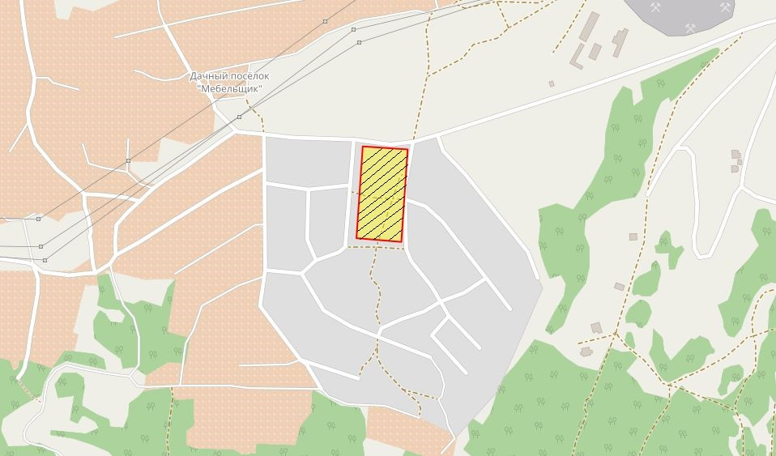
Общая площадь предполагаемого к строительству земельного участка составляет 11 364 кв. м. Площадь застраиваемого участка, площадь участка для обустройства подъезда к территории, внешнего и внутриплощадочного благоустройства определяется градостроительным планом.
Обременения земельного участка: 222 кв. м – охранная зона инженерных сетей.
Государственная собственность на земельный участок не разграничена.
Права на земельный участок – не зарегистрированы, ограничения прав – отсутствуют.
В соответствии с Правилами землепользования и застройки городского округа город Красноярск, утвержденными Решением Красноярского городского Совета депутатов от 7 июля 2015 № В-122, земельный участок относится к зоне застройки индивидуальными жилыми домами (Ж-1), с наложением зон с особыми условиями использования территорий: охранная зона сетей электроснабжения.
Список ограничений по использованию и обременений обязательствами: использовать участок согласно градостроительному регламенту в системе зонирования. Без права изменения установленного целевого (разрешенного) использования участка, а так же продажи участка по частям, влекущее изменение целевого (разрешенного) использования. Обеспечить содержание земель общего пользования, прилегающих к территории, в соответствии с экологическими нормами, санитарными правилами, иными действующими нормативными и законодательными актами.
Разрешенное использование: «дошкольное, начальное и среднее общее образование (код - 3.5.1)», согласно утвержденному классификатору видов разрешенного использования земельных участков соответствует «дошкольное, начальное и среднее общее образование».
Категория земель: «Земли населенных пунктов».
В зоне застройки индивидуальными жилыми домами (Ж-1) установлены следующие предельные параметры разрешенного строительства:
1) предельный размер земельного участка: минимальный – 0,03 га, максимальный – 3 га;
2) предельное количество надземных этажей зданий, строений, сооружений – 3 этажа;
3) максимальный процент застройки в границах земельного участка, определяемый как отношение суммарной площади земельного участка, которая может быть застроена, ко всей площади земельного участка – не более 40%;
4) отступ от красной линии до зданий, строений, сооружений при осуществлении строительства – не менее 3 м.
Градостроительный план земельного участка от 18.07.2017 № RU24308000-16921.
Сведения о технических условиях подключения объекта к сетям инженерно-технического обеспечения и информация о плате за подключение:
- письмо АО «Красноярская теплотранспортная компания» от 12.04.2017 № 2-5/23-316 об отказе в теплоснабжении и выдачи технических условий для планируемого к строительству объекта на земельном участке по адресу: г. Красноярск, Свердловский район, жилой район Цветущий лог, ввиду отсутствия пропускной способности тепловых сетей;
- письмо ООО «КрасКом» от 05.04.2017 № КЦО-17/41304 о невозможности подключения к сетям водоснабжения, водоотведения, в связи с отсутствием технической возможности подключения вследствие отсутствия свободной мощности.
Согласно заключению по состоянию земельного участка от 24.01.2018 № 528-ДМИиЗО, участок не огражден, состояние удовлетворительное, на участке расположено сооружение – ЛЭП без правоустанавливающих документов.
5. Начальная цена, шаг аукциона, размер задатка, срок аренды
№ | Адрес земельного участка, кадастровый номер | Начальный размер арендной платы, руб. в год | Шаг аукциона, руб. | Размер задатка, руб. | Срок аренды
1 | г. Красноярск, Ленинский район, в районе нежилого здания по ул. Айвазовского, 6, 24:50:0500213:284 | 615 600,00 | 18 468,00 | 184 680,00 | 5 лет 6 месяцев
2 | г. Красноярск, Октябрьский район, ул. Калинина, 24:50:0100018:2158 | 298 900,00 | 8 967,00 | 89 670,00 | 4 года и 6 месяцев
3 | г. Красноярск, Советский район, ул. Космонавтов, 24:50:0400069:5050 | 1 116 900,00 | 33 507,00 | 335 070,00 | 3 года и 2 месяца
4 | г. Красноярск, Ленинский район, ул. Рязанская, 24:50:0500244:68 | 620 200,00 | 18 606,00 | 186 060,00 | 5 лет 6 месяцев
5 | г. Красноярск, Ленинский район, ул. Рязанская, 24:50:0500409:166 | 1 260 700,00 | 37 821,00 | 378 210,00 | 7 лет
6 | г. Красноярск, Свердловский район, жилой район Цветущий лог, 24:50:0700419:190 | 4 295 700,00 | 128 871,00 | 1 288 710,00 | 4 года и 6 месяцев
6. Форма заявки об участии в аукционе, порядок приема, адрес места приема, даты и время начала и окончания приема заявок на участие в аукционе
Заявка на участие в аукционе предоставляется организатору аукциона (департамент муниципального заказа) согласно Приложению № 1.
Прием заявок на участие в аукционе осуществляется по адресу: г. Красноярск, ул. Карла Маркса, 95, каб. 613а, в рабочие дни с 9:00 до 18:00 часов (перерыв на обед с 13:00 до 14:00 часов).
Начало приема заявок: с 1 марта 2018 года.
Окончание приема заявок: до 10:00 часов 27 марта 2018 года.
Для участия в аукционе заявители представляют в установленный в извещении о проведении аукциона срок следующие документы:
1) заявка на участие в аукционе по установленной в извещении о проведении аукциона форме с указанием банковских реквизитов счета для возврата задатка;
2) копии документов, удостоверяющих личность заявителя (для граждан);
3) надлежащим образом заверенный перевод на русский язык документов о государственной регистрации юридического лица в соответствии с законодательством иностранного государства в случае, если заявителем является иностранное юридическое лицо;
4) документы, подтверждающие внесение задатка.
Представление документов, подтверждающих внесение задатка, признается заключением соглашения о задатке.
7. Порядок внесения участниками аукциона и возврата им задатка, банковские реквизиты счета для перечисления задатка
Задаток вносится до подачи заявки путем перечисления на расчетный счет организатора аукциона (департамент муниципального заказа).
Реквизиты для перечисления задатка:
ИНН 2466203803 КПП 246601001
Получатель: УФК по Красноярскому краю (МР 190100062 Департамент муниципального заказа администрации города л/с 05193005770)
Банк получателя: Отделение Красноярск г. Красноярск
Р/С 40302810400003000062 БИК 040407001 ОГРН 1072468020503
Назначение платежа: «Задаток для участия в торгах по продаже права на заключение договора аренды земельного участка по адресу: _____________________________________________________».
В случае если задаток вносится третьим лицом, в назначении платежа указываются наименование заявителя, номер и дата договора, заключенного между заявителем и третьим лицом, на основании которого осуществляется платеж.
Организатор аукциона (департамент муниципального заказа) обязан вернуть заявителю, не допущенному к участию в аукционе, внесенный им задаток в течение трех рабочих дней со дня оформления протокола приема заявок на участие в аукционе.
В течение трех рабочих дней со дня подписания протокола о результатах аукциона организатор аукциона обязан возвратить задатки лицам, участвовавшим в аукционе, но не победившим в нем.
Задаток, внесенный лицом, признанным победителем аукциона, задаток, внесенный иным лицом, с которым заключается договор аренды земельного участка, засчитываются в счет арендной платы за него. Задатки, внесенные этими лицами, не заключившими в установленном порядке договора аренды земельного участка вследствие уклонения от заключения указанного договора, не возвращаются.
Денежные средства возвращаются организатором аукциона (департамент муниципального заказа) на счет, с которого они поступили.

Заместитель Главы города-
руководитель департамента
муниципального заказа В.Ф. Щербенин

Приложение 1
Форма заявки:
Организатору аукциона
Департамент муниципального
заказа администрации г. Красноярска
ЗАЯВКА
на участие в аукционе
________________________________________________________________________________
(Наименование юридического лица или ФИО физического лица)
________________________________________________________________________________
(ИНН)
________________________________________________________________________________
(Адрес местонахождения и почтовый адрес)
Прошу принять заявку и прилагаемые документы для участия в открытом аукционе по продаже:
________________________________________________________________________________
________________________________________________________________________________________________________________________________________________________________________________________________________________________________________________
(Предмет аукциона, кадастровый номер, местоположение, назначение, площадь)
В качестве обеспечения исполнения обязательств по подписанию протокола по результатам аукциона на ваш расчетный счет перечислена сумма задатка в размере:
________________________________________________________________________________
(Перечисленная сумма задатка/ реквизиты платежного документа)

________________________________________________________________________________
(банковские реквизиты счета для возврата задатка)

К заявке прилагаются документы на ____ листах.

1) копии документов, удостоверяющих личность заявителя (для граждан);
2) надлежащим образом заверенный перевод на русский язык документов о государственной регистрации юридического лица в соответствии с законодательством иностранного государства в случае, если заявителем является иностранное юридическое лицо;
3) документы, подтверждающие внесение задатка.

_______________________________
(Дата)
_______________________________
(Контактный телефон)

____________________________________________________________________/____________
(ФИО прописью / Подпись – для физ. лица, ФИО прописью, должность / Подпись – для юр. лица)

МП

